**Böschungspflege**

**- des Vereins für den Erhalt der Kaiserstühler Endhahle –**

**am 11. Februar 2023**

**Ein Bild, das Gras, draußen, Person, Himmel enthält.
**

**Einweisung durch Engelbert Mayer**

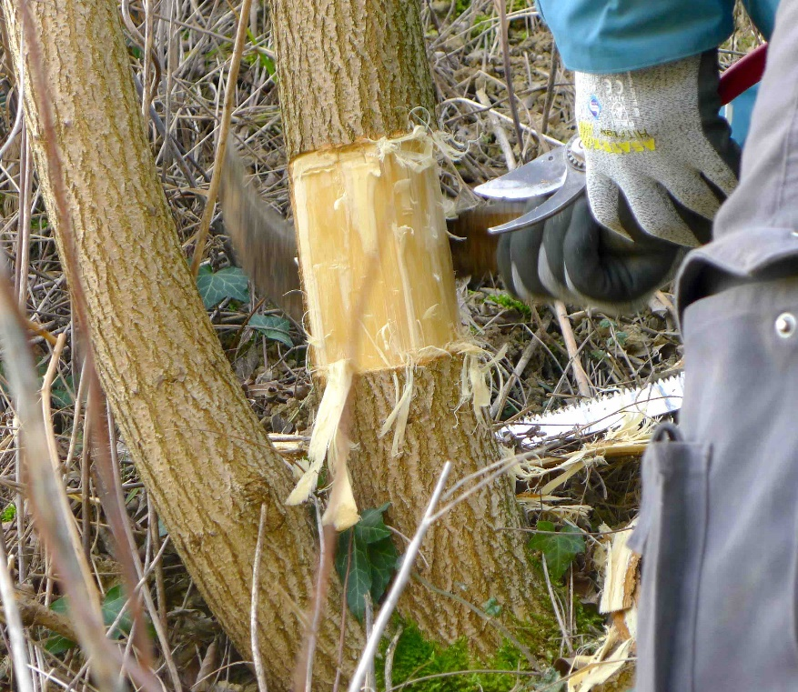

**Akazien „ringeln“ !**

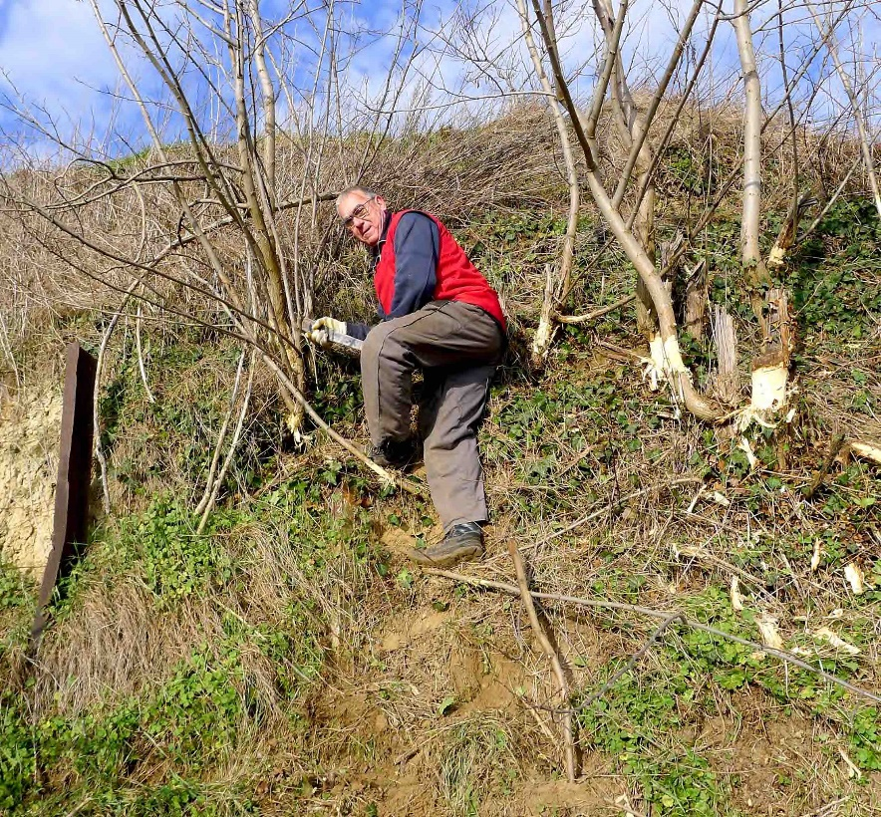

**Einiges zu tun !**

**Ein Bild, das draußen, Gras, blau enthält.
**

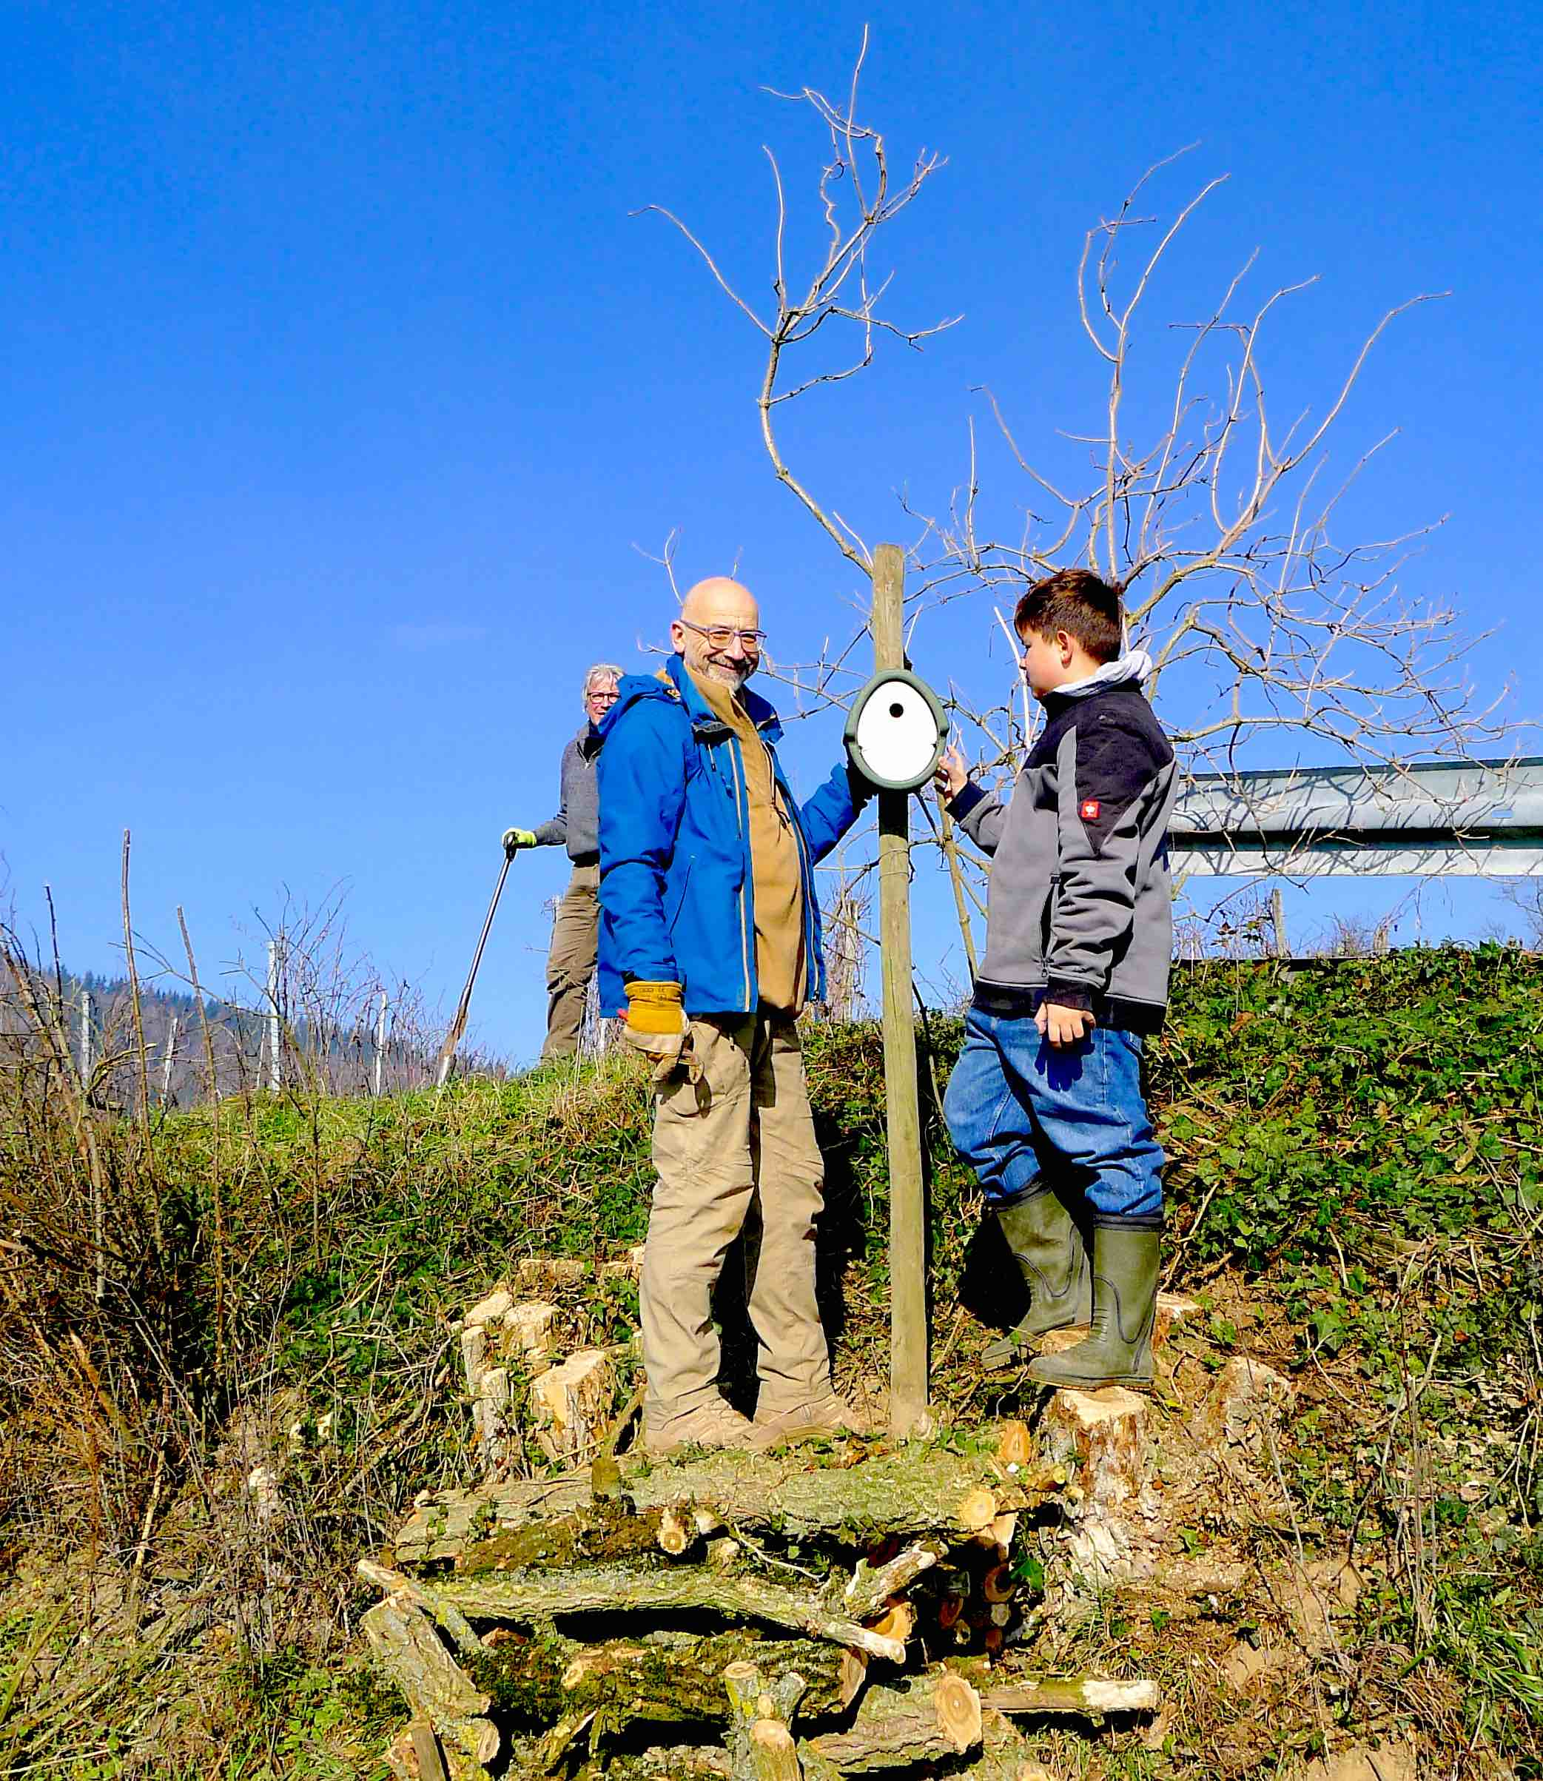

**Wir stellen neue Vogelhäuser auf**

**Ein Bild, das draußen, Himmel, Gras, Baum enthält.
**

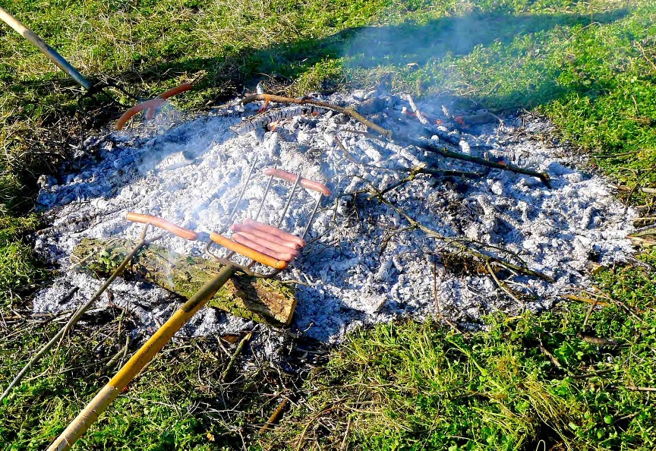

**Zur Stärkung werden wir erfinderisch !**

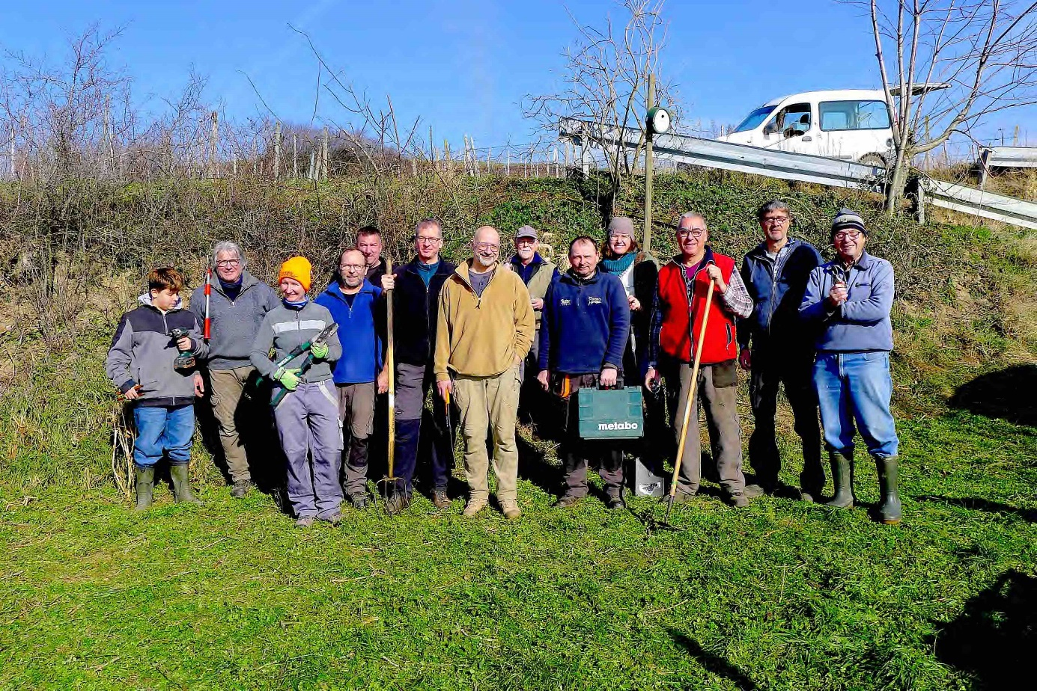

**Hier alle fleißigen Helfer – vielen Dank!**